Warszawa, 21.07.2025

Notatka prasowa

Krem na dzień **Apis Essence Of Matcha**

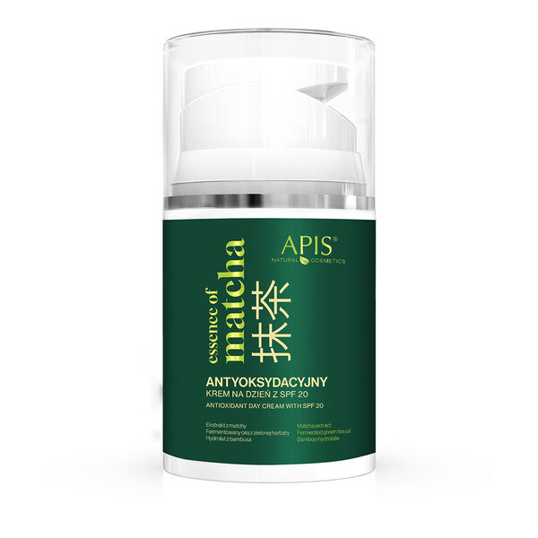Cena: 28,99zł

Pojemność: 50ml

Opis: Odkryj antyoksydacyjną moc ekstraktu z matchy w codziennej pielęgnacji. Ten krem to gwarancja nawilżenia, odżywienia i ochrony przed wolnymi rodnikami. W jego składzie znajdziesz odżywczy olej jojoba i skwalan, odświeżający hydrolat z bambusa i rozświetlający ekstrakt z fermentowanego ryżu. Za nawilżanie odpowiada kwas hialuronowy, a mikroelementy i aminokwasy dostarcza botaniczny kompleks pięciu ekstraktów z alg (m.in. z morszczynu, nori i wakame). To połaczenie sprawi, że Twoja cera będzie gładka i nawilżona oraz zabezpieczona przed szkodliwymi czynnikami środowiskowymi. Wskazania: dla każdego rodzaju cery.

Więcej informacji znajdziesz na:

[Apis Essence Of Matcha antyoksydacyjny krem do twarzy na dzień z SPF20, 50 ml | hebe.pl](https://www.hebe.pl/apis-antyoksydacyjny-krem-do-twarzy-na-dzien-z-spf20-50-ml-000000000000654523.html?gclsrc=aw.ds&gad_source=1&gad_campaignid=20185886832&gclid=Cj0KCQjw1JjDBhDjARIsABlM2SvI0zBselFvHFhb4UAUAod-2AHiT8zoj_774AzcBqxcDYQd1g8G4EcaAtRQEALw_wcB)